4 MODELO LÓGICO RELACIONAL

4.1 ESQUEMA RELACIONAL DERIVADO DO MER
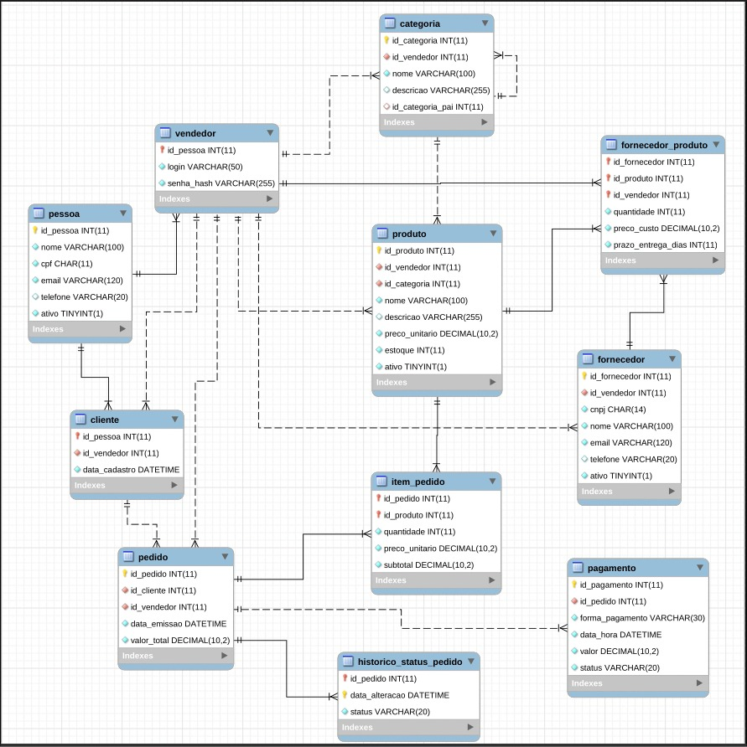
- pessoa (id_pessoa [PK], nome, cpf [UQ], email [UQ], telefone, ativo)
- vendedor (id_pessoa [PK, FK -> pessoa.id_pessoa], login [UQ], senha_hash)
- cliente (id_pessoa [PK, FK -> pessoa.id_pessoa], id_vendedor [FK -> vendedor.id_pessoa], data_cadastro)
- fornecedor (id_fornecedor [PK], id_vendedor [FK -> vendedor.id_pessoa], cnpj [UQ], nome, email, telefone, ativo)
- categoria (id_categoria [PK], id_vendedor [FK -> vendedor.id_pessoa], nome, descricao, id_categoria_pai [FK -> categoria.id_categoria])
- produto (id_produto [PK], id_vendedor [FK -> vendedor.id_pessoa], id_categoria [FK
  - categoria.id_categoria], nome, descricao, preco_unitario, estoque, ativo)
- fornecedor_produto (id_fornecedor [PK, FK -> fornecedor.id_fornecedor], id_produto [PK, FK -> produto.id_produto], id_vendedor [FK -> vendedor.id_pessoa], quantidade, preco_custo, prazo_entrega_dias)
- pedido (id_pedido [PK], id_cliente [FK -> cliente.id_pessoa], id_vendedor [FK -> vendedor.id_pessoa], data_emissao, valor_total)
- item_pedido (id_pedido [PK, FK -> pedido.id_pedido], id_produto [PK, FK -> produto.id_produto], quantidade, preco_unitario, subtotal)
- historico_status_pedido (id_pedido [PK, FK -> pedido.id_pedido], data_alteracao
- [PK], status)
- pagamento (id_pagamento [PK], id_pedido [FK -> pedido.id_pedido], forma_pagamento, data_hora, valor, status)

4.2 JUSTIFICATIVA DE DECISÕES
- Mapeamento da Especialização de Pessoa (pessoa, cliente, vendedor): Utilizou-se a estratégia de Tabela por Classe (Herança). A tabela pai pessoa centraliza os dados cadastrais genéricos e garante a unicidade global de cpf e email. As tabelas filhas armazenam os atributos específicos de cada papel, evitando o desperdício de espaço e a proliferação de valores nulos (NULL) em campos sensíveis de segurança (como senha_hash).
- Arquitetura Multivendedor (id_vendedor): Para atender às regras de negócio de isolamento de dados do sistema, inseriu-se a coluna id_vendedor nas entidades operacionais (cliente, fornecedor, categoria, produto). Isso garante que cada vendedor gerencie exclusivamente seu próprio ambiente. Por meio de restrições de unicidade compostas, assegura-se que cada entidade operacional seja vinculada a um vendedor, dessa forma o banco irá verificar se por exemplo o produto “mouse” é único dentro do ambiente do vendedor logado, e não no ambiente de todos os vendedores, assim impedindo o cruzamento de dados entre vendedores.

4.3 MAPEAMENTO DE TODO RELACIONAMENTO N:N EM TABELA ASSOCIATIVA

4.3.1 Relacionamentos N:N Comuns
- Fornecedor e Produto (fornecedor_produto): O relacionamento N:N entre fornecedor e produto foi convertido na tabela associativa fornecedor_produto. Sua chave primária é composta por (id_fornecedor, id_produto, id_vendedor), abrigando atributos transacionais essenciais para a gestão de compras, como quantidade, preco_custo e prazo_entrega_dias.

4.3.2 Relacionamentos N:N Fracos e Itens Dependentes
- Pedido e Produto (item_pedido): Representa o relacionamento N:N entre pedido e produto mapeado como tabela associativa transacional. Possui chave primária composta (id_pedido, id_produto) e cumpre o papel fundamental de guardar a quantidade e congelar o preço de venda (preco_unitario e subtotal) no momento exato da transação, protegendo o histórico financeiro contra alterações futuras no cadastro do produto.
- Histórico de Status do Pedido (historico_status_pedido): Entidade fraca dependente da existência de um pedido. Utiliza chave primária composta por (id_pedido, data_alteracao) para registrar de forma auditável e cronológica todas as mudanças de estado do pedido.

4.4 JUSTIFICATIVA DA ESCOLHA ENTRE CHAVE NATURAL E CHAVE SUBSTITUTA EM CADA RELAÇÃO
- Adoção de Chaves Substitutas Numéricas (id_* com AUTO_INCREMENT): Foram adotadas nas principais entidades do sistema (pessoa, fornecedor, categoria, produto, pedido, pagamento). A escolha otimiza o desempenho de operações de junção (JOIN), uma vez que chaves inteiras consomem menos memória e processamento do que chaves baseadas em textos longos. Além disso, isola o modelo lógico de eventuais correções de dados do mundo real (como alterações de CPF ou CNPJ).
- Preservação e Restrição das Chaves Naturais: Atributos como cpf, cnpj, email e login não foram descartados; eles foram mantidos como chaves candidatas e protegidos por restrições do tipo UNIQUE e CHECK (por exemplo, validação de tamanho de caracteres). Isso assegura o rigor das regras de negócio sem penalizar a performance das chaves estrangeiras.

